**DIKLAT ANGGOTA BARU**

**UKM LUMUT 2018**

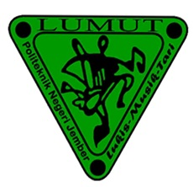

**OLEH :**

**UNIT KEGIATAN MAHASISWA LUKIS MUSIK TARI “LUMUT”**

**KELUARGA MAHASISWA POLITEKNIK NEGERI JEMBER**

**KEMENTERIAN RISET, TEKNOLOGI, DAN PENDIDIKAN TINGGI POLITEKNIK NEGERI JEMBER**

**2018**